Campus - wyjątkowa marka!
Campus to popularna marka, która charakteryzuje się wieloma możliwościami zastosowań. Jej odzież i sprzęt sportowy cieszy się ogromnym uznaniem wśród miłośników górskich i turystycznych wędrówek. Przybliżmy kilka informacji o tej firmie.

Planujesz górską wyprawę? Szukasz profesjonalnego sprzętu do zadań specjalnych? Marka Campus dostępna w naszym internetowym sklepie spełni wszystkie twoje oczekiwania. Jest to ceniona firma, która zajmuje się produkcją sprzętu oraz odzieży outdoorowej. Zapewnia wysoki poziom bezpieczeństwa oraz wygodę i komfort podczas użytkowania. Przyjrzyjmy się jej bliżej.

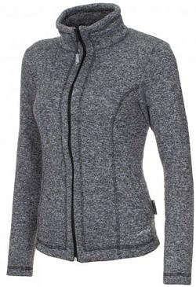
Asortyment marki Campus
Jest ona często wybierana na wędrówki wysokogórskie, trekking oraz wyprawy turystyczne. Marka Campus świetnie sprawdzi się podczas uprawiania różnego rodzaju sportów zimowych. W swoim asortymencie posiada kurtki narciarskie damskie i męskie, rękawice, kaski, czapki, polary, buty oraz plecaki. Jest ona rozpoznawalna dzięki bardzo dobrej jakości akcesoriów do uprawiania trekkingu. Wszystkie jej produkty charakteryzują się precyzyjnym i starannym wykonaniem, które zapewnia bezpieczeństwo podczas aktywności fizycznej. Ponadto bardzo popularne wśród kupujących są plecaki tej marki. Jest to sprzęt turystyczny, który nie przepuszcza wilgoci oraz posiada wiele funkcjonalnych kieszeni. Są wyposażone w odblaski, aby zapewniać bezpieczne przejście na szlaku. Dodatkowo są bardzo wygodne i nie obciążają pleców.

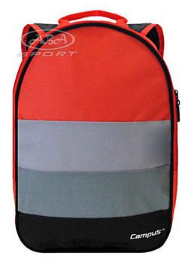
Moda sportowa przechodzi do codzienności
Marka Campus wyróżnia się produktami, które są zgodne z najnowszymi trendami w modzie. Dzięki temu mogą być one wykorzystane również podczas codziennego jeżdżenia do pracy lub szkoły. Kurtki zapewnią przyjemne ciepło oraz zachwycą ciekawym wzornictwem. Plecaki zmieszczą niezbędne przybory szkolne oraz nie spowodują skrzywienia kręgosłupa. Warto postawić na tę markę i sprawdzić jej wiele możliwości.

